附圖一：系爭專利主要圖式：
- 第1圖為系爭專利之立體圖
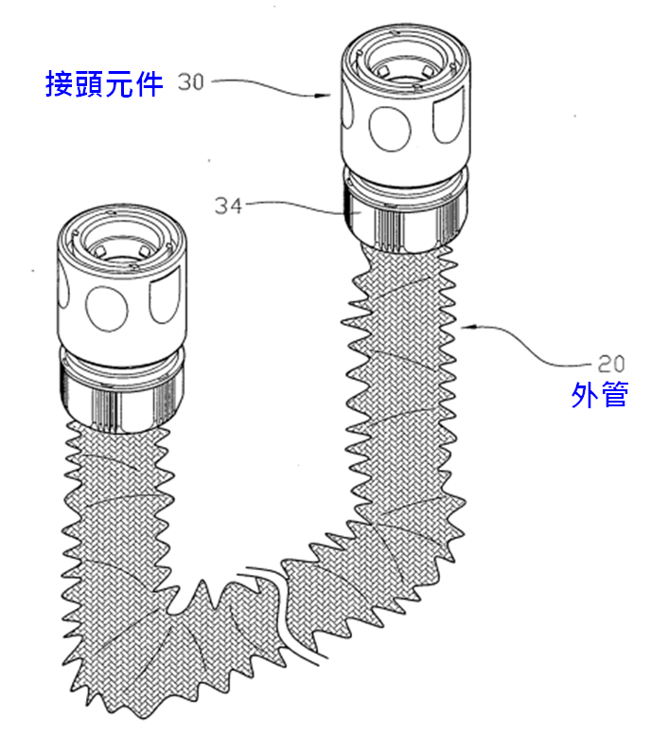
- 第2圖為系爭專利之分解圖
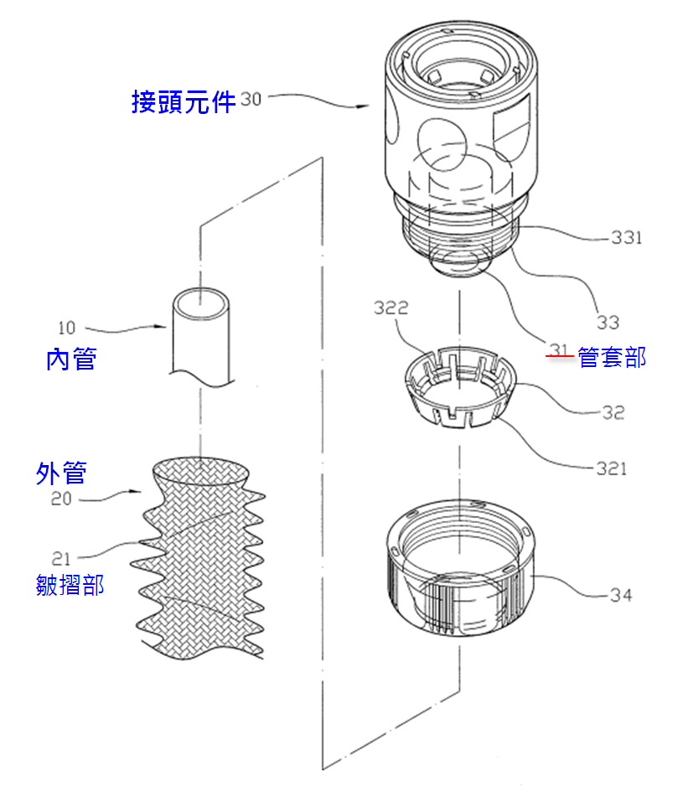
- 第3圖為系爭專利之剖視圖
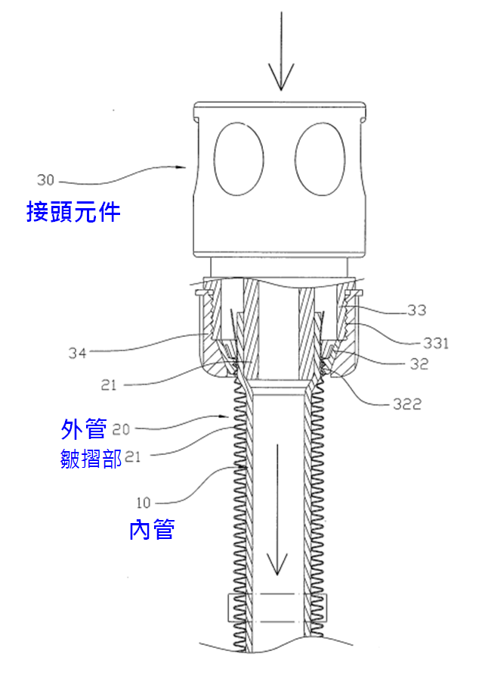
- 第8圖為系爭專利與習知之外管皺摺部局部放大之比對示意圖
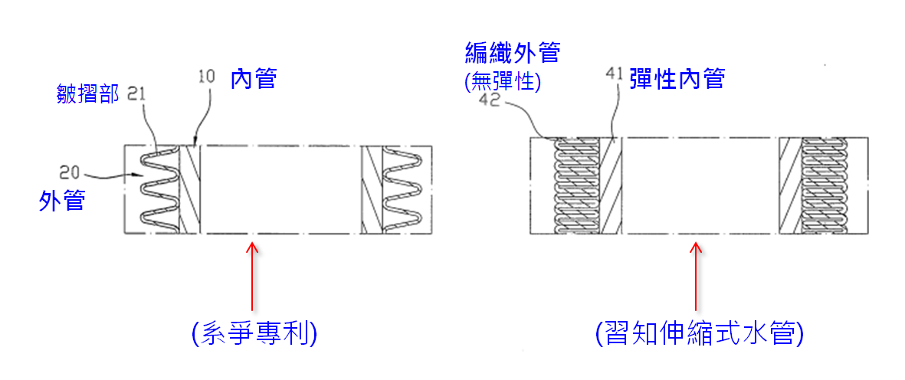

附圖二：系爭產品1之照片
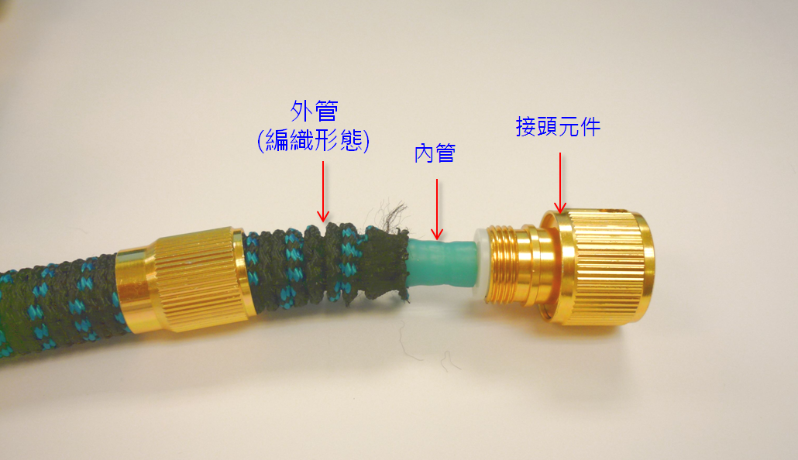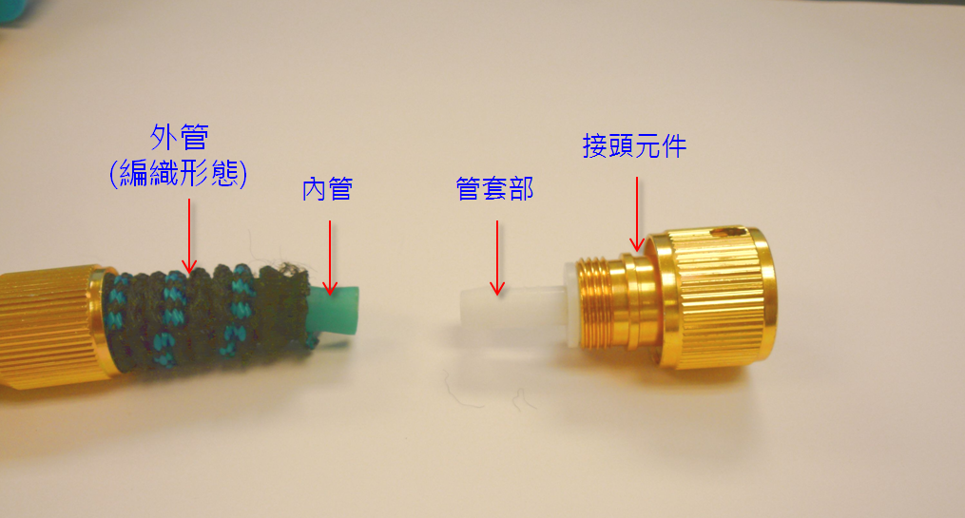

附圖三：系爭產品2之照片


